ПРОЕКТ

Об установлении предметов охраны объектов культурного наследия местного (муниципального) значения, включенных в единый государственный реестр объектов культурного наследия (памятников истории и культуры) народов Российской Федерации, расположенных на территории города Димитровграда Ульяновской области

В соответствии со статьями 9.3, 33, 47.3 Федерального закона от 25.06.2002 № 73-ФЗ «Об объектах культурного наследия (памятниках истории и культуры) народов Российской Федерации», с подпунктом 18 пункта 1 статьи 16 Федерального закона от 06.10.2003 № 131-ФЗ «Об общих принципах организации местного самоуправления в Российской Федерации», подпунктом 21 пункта 1 статьи 7 Устава муниципального образования «Город Димитровград» Ульяновской области п о с т а н о в л я ю:
1. Установить предметы охраны объектов культурного наследия местного (муниципального) значения, включенных в единый государственный реестр объектов культурного наследия (памятников истории и культуры) народов Российской Федерации», расположенных на территории города Димитровграда Ульяновской области:
1.1. «Дом купца Сипатова, в котором в 1917–1919 гг. размещался первый мелекесский Совет рабочих и солдатских депутатов», по адресу: Ульяновская область, г.Димитровград, ул.III Интернационала, 79, лит. А (приложение №1);
1.2. «Доходный дом с театром «Модерн», кон. XIX - нач. XX в., по адресу: Ульяновская область, г.Димитровград, ул.III Интернационала, 95, (приложение №2);
1.3. «Башня водонапорная», нач. ХХ в., по адресу: Ульяновская область, г.Димитровград, ул.Вокзальная, 10б (приложение №3);
1.4. «Башня водонапорная», 1910 г., по адресу: Ульяновская область, г.Димитровград, ул.Вокзальная, 22а (приложение №4)
1.5. «Дом ростовщика–негоцианта Гербера», нач. XX в., по адресу: Ульяновская область, г.Димитровград, ул.Комсомольская, 45 (приложение №5);
1.6. «Здание магазина Гербера», нач. XX в., по адресу: Ульяновская область, г.Димитровград, ул.Комсомольская, 108а (приложение №6);
1.7. «Козыревские бани», нач. XX в., по адресу: Ульяновская область, г.Димитровград, ул.Куйбышева, 146 (приложение №7);
1.8. «Дом мещанина М.Ф.Михайлова», нач. XX в., по адресу: Ульяновская область, г.Димитровград, ул.Куйбышева, 206 (литера А) (приложение №8);
1.9. «Особняк купеческий», нач. XX в., по адресу: Ульяновская область, г.Димитровград, ул.Куйбышева, 220 (приложение №9);
1.10. «Дом городской», кон. XIX в., по адресу: Ульяновская область, г.Димитровград, ул.Пушкина, 127 (приложение №10);
1.11. «Дом В.В.Гибнера», 1883 г., по адресу: Ульяновская область, г.Димитровград, ул.Пушкина, 139 (приложение №11);
1.12. «Дом городской», кон. XIX в., по адресу: Ульяновская область, г.Димитровград, ул.Хмельницкого, 85 (приложение №12).
2. Управлению молодежной политики, культуры и искусства Администрации города (Ширяева И.Н.) обеспечить согласование проектной документации, необходимой для проведения работ по сохранению объекта культурного наследия, без изменения установленных предметов охраны.
3. Установить, что настоящее постановление подлежит официальному опубликованию.
4. Контроль за исполнением настоящего постановления возложить на заместителя Главы города по социальным вопросам Трофимова Д.Д.

Глава города С.А.Сандрюков
ПРИЛОЖЕНИЕ № 1
к постановлению
Администрации города
от________ №_______

ПРЕДМЕТ ОХРАНЫ
объекта культурного наследия местного (муниципального) значения, включенного в единый государственный реестр объектов культурного наследия (памятников истории и культуры) народов Российской Федерации, расположенного на территории города Димитровграда Ульяновской области
«Дом купца Сипатова, в котором в 1917–1919 гг. размещался первый мелекесский Совет рабочих и солдатских депутатов», по адресу: Ульяновская область, г.Димитровград, ул.III Интернационала, 79, лит. А

1. Местоположение и градостроительные характеристики
Место расположения здания в современных границах участка: расположено в исторической части города, на перекрестке улиц III Интернационала (бывшая Большая) и Дзержинского (бывшая Проломная). Лицевыми фасадами выходит на юго-запад (ул. III Интернационала) и северо-запад (ул. Дзержинского) | 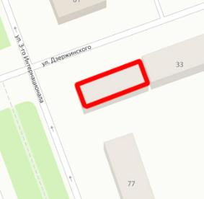
Этажность и высотные габариты здания: одноэтажное | 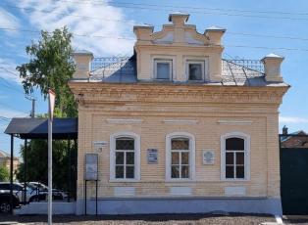
Объёмно-пространственная структура здания: прямоугольной в плане формы с полувальмовой кровлей, с аттиком и угловыми тумбами, выходящими на юго-запад | 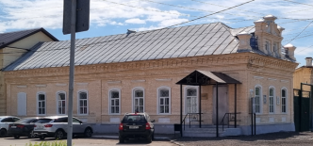
2. Инженерно-конструктивные элементы
Форма крыши —полувальмовая.  Материал кровли – гладкие металлические листы с фальцевыми соединениями | 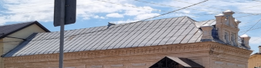
Материал капитальных стен -керамический кирпич на известково-песчаном кладочном растворе | 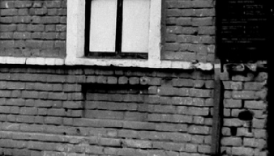
Оконные проемы с лучковыми перемычками, первоначальная расстекловка | 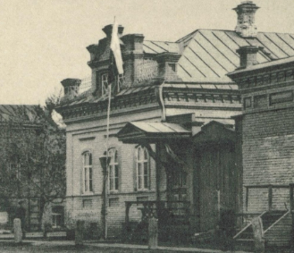
Форма перекрытий -  плоские | 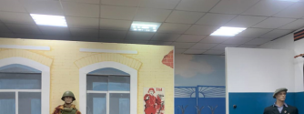
3. Композиция и архитектурно-художественное оформление фасадов
3.1. Стилистика: эклектика.
3.2. Архитектурный декор и стилистика фасадов здания, соответствующие облику начала XX века:
Плоские рамочные наличники лучковых окон;  сандрики в виде полочки ступенчатого профиля над клинчатой кладкой окон;  узкий подоконный профиль прямоугольного сечения; подоконные прямоугольные ниши |  | 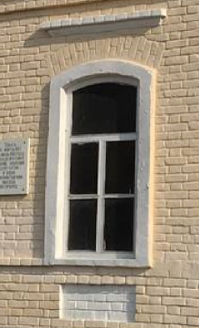
Гладкий слабо выступающий цоколь;  плоские узкие угловые лопатки, переходящие в гладкий фриз с горизонтальной отбивкой пояском |  | 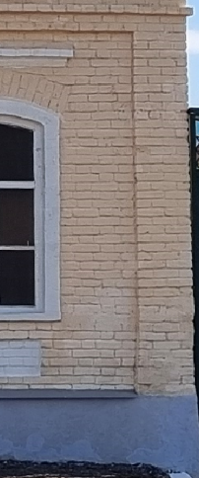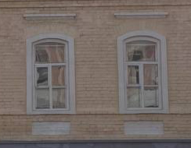
Венчающий карниз небольшого выноса, украшенный рядом кронштейнов ступенчатой формы с фризом на юго-западном, северо-западном и юго-восточном фасадах |  | 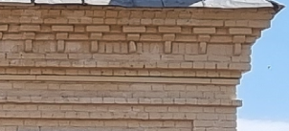
Аттик, имеющий развитое основание с двумя слуховыми окнами прямоугольной формы в рамочных нишах и трехступенчатый карниз над которым расположены угловые тумбы и фронтон со срезанным верхом и высокой тумбой по центру. Тумбы имеют четырехскатное металлическое навершие и карниз. Килевидное профилированное завершение аттика с тремя декоративными тумбами (по углам и более повышенная по центру) |  | 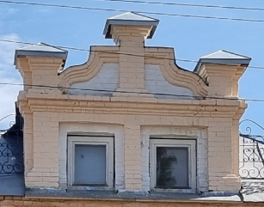
Угловые тумбы над венчающим карнизом, имеющие развитое основание, ступенчатые ниши, четырехскатное металлическое навершие и карниз;  кованое металлическое ограждение кровли |  | 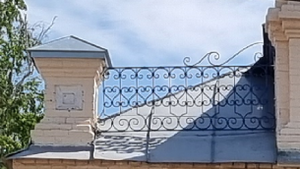
Слуховое окно с треугольным пологим фронтоном и деревянными кронштейнами с прорезной резьбой на дворовом юго-восточном фасаде |  | 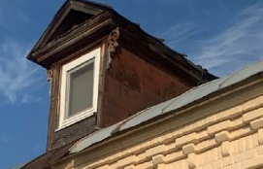
ПРИЛОЖЕНИЕ № 2
к постановлению
Администрации города
от________ №_______

ПРЕДМЕТ ОХРАНЫ
объекта культурного наследия местного (муниципального) значения, включенного в единый государственный реестр объектов культурного наследия (памятников истории и культуры) народов Российской Федерации, расположенного на территории города Димитровграда Ульяновской области
«Доходный дом с театром «Модерн», кон. XIX - нач. XX в., по адресу: Ульяновская область, г.Димитровград, ул.III Интернационала, 95

1. Местоположение и градостроительные характеристики
Место расположения здания в современных границах участка: расположено в исторической части города, на перекрестке улиц III Интернационала и Самарской.  Лицевыми фасадами ориентировано на юго-восток (ул.Самарская) и юго-запад (ул.III Интернационала) | 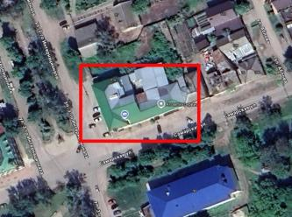
Этажность и высотные габариты здания: двухэтажное здание | 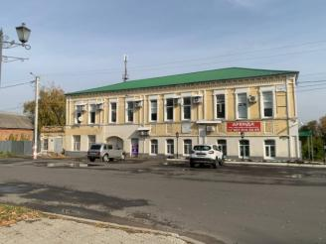
Объёмно-пространственная структура здания: сложной в плане формы с вальмовой кровлей | 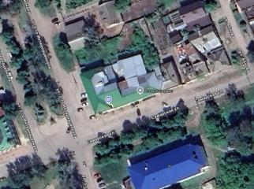
2. Инженерно-конструктивные элементы
Форма крыши — вальмовая | 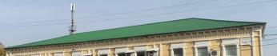
Материал капитальных стен -керамический кирпич на известково-песчаном кладочном растворе | 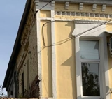
Оконные и дверные проемы с лучковыми и плоскими перемычками | 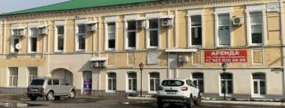
Проездная арка лучковой формы | 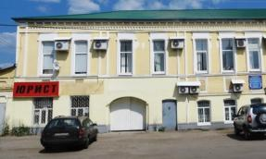
Форма перекрытий:  плоские | 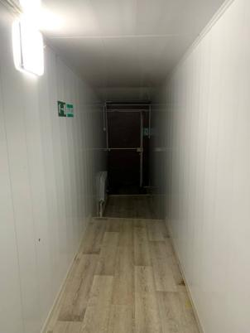
3. Композиция и архитектурно-художественное оформление фасадов
3.1. Стилистика: эклектика.
3.2. Архитектурный декор и стилистика фасадов здания, соответствующие облику конца XIX - начала XX веков:
Филенчатые лопатки, раскрепованные узкими поясами в уровне первого и второго этажей | 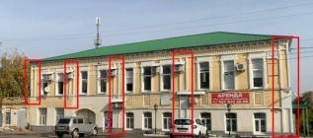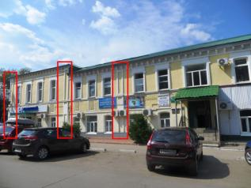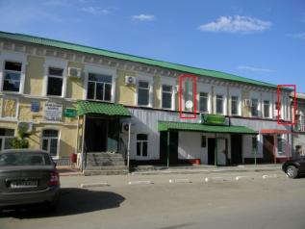
Окна второго этажа вытянутой прямоугольной формы имеют рамочные наличники с «ушками» в верхней части и линейные сандрики, под окнами проходит карниз простого профиля | 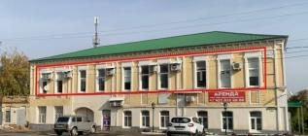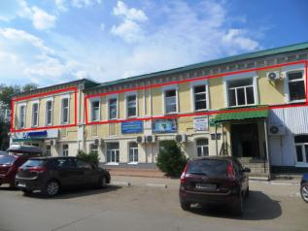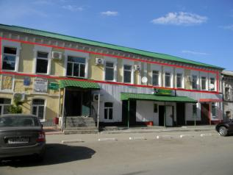
Крупные филенчатые ниши в межэтажной плоскости с заполнением филенки фактурной штукатуркой «под шубу» | 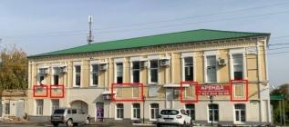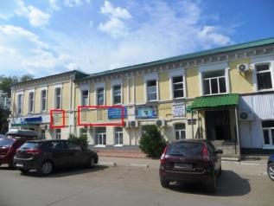
Антаблемент с венчающим карнизом небольшого выноса с кронштейнами и фризом с поясом поребрика со стороны лицевых фасадов | 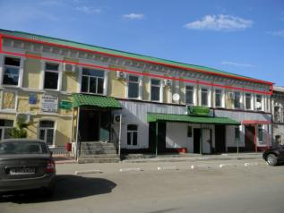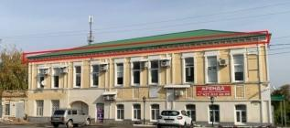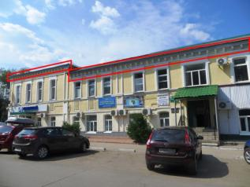

ПРИЛОЖЕНИЕ № 3
к постановлению
Администрации города
от________ №_______

ПРЕДМЕТ ОХРАНЫ
объекта культурного наследия местного (муниципального) значения, включенного в единый государственный реестр объектов культурного наследия (памятников истории и культуры) народов Российской Федерации, расположенного на территории города Димитровграда Ульяновской области
«Башня водонапорная», нач. ХХ в., по адресу:
Ульяновская область, г.Димитровград, ул.Вокзальная, 10б

1. Местоположение и градостроительные характеристики
Место расположения здания: расположено в исторической части города по ул.Вокзальная | 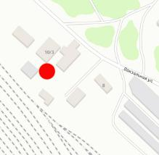
Этажность и высотные габариты здания: двухъярусная башня | 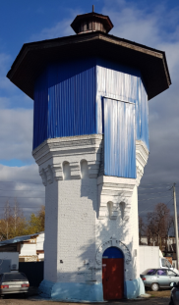
Объёмно-пространственная структура здания: восьмигранное в плане перекрытое шатром | 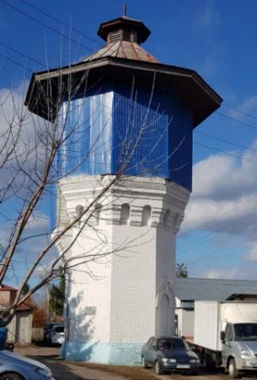
2. Инженерно-конструктивные элементы
Форма крыши — пологий восьмигранный шатер, увенчанный восьмериковым аэрационным фонарем, перекрытым шатром.  Материал покрытия – гладкий металлический лист с фальцевым соединением | 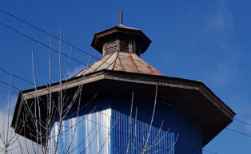
Материал капитальных стен: нижний ярус – керамический кирпич на известково-песчаном кладочном растворе;  верхний ярус – дерево | 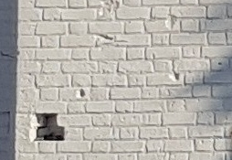  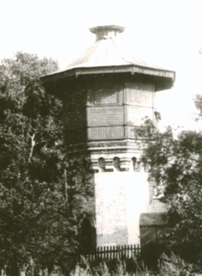
Оконный и дверной проемы арочной формы с кирпичной арочной перемычкой | 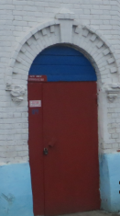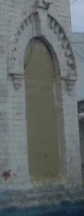
3. Композиция и архитектурно-художественное оформление фасадов
3.1. Стилистика: модерн.
3.2. Архитектурный декор и стилистика фасадов здания, соответствующие облику начала XX века:
Цоколь с многопрофильной отбивкой |  | 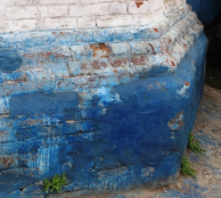
Арочное обрамление оконного и дверного проемов, украшенное замковым камнем и сухариками, опирающееся на фигурные кронштейны |  | 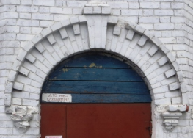  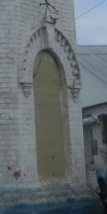
Межъярусный сильно выступающий карниз с рядом элементов в виде машикулей и двухчастной профилированной тягой из фасонного кирпича |  | 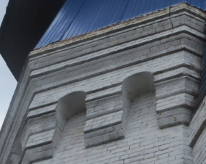

ПРИЛОЖЕНИЕ № 4
к постановлению
Администрации города
от________ №_______

ПРЕДМЕТ ОХРАНЫ
объекта культурного наследия местного (муниципального) значения, включенного в единый государственный реестр объектов культурного наследия (памятников истории и культуры) народов Российской Федерации, расположенного на территории города Димитровграда Ульяновской области
«Башня водонапорная», 1910 г., по адресу:
Ульяновская область, г.Димитровград, ул.Вокзальная, 22а

1. Местоположение и градостроительные характеристики
Место расположения: расположено в исторической части города по ул.Вокзальная | 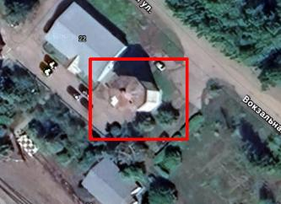
Этажность и высотные габариты здания: двухъярусная башня | 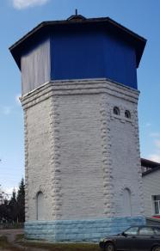
Объёмно-пространственная структура здания: восьмигранное в плане перекрытое шатром
2. Инженерно-конструктивные элементы
Форма крыши — пологий восьмигранный шатер, увенчанный восьмериковым аэрационным фонарем, перекрытым шатром.  Материал покрытия – гладкий металлический лист с фальцевым соединением | 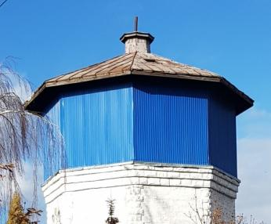
Материал капитальных стен:  нижний ярус – тесаный камень на известково-песчаном кладочном растворе;  верхний ярус – дерево, ранее обшит тесом | 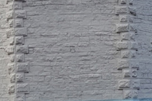  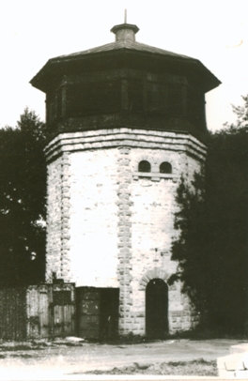
Оконные и дверной проемы с арочной перемычкой из тесаного камня | 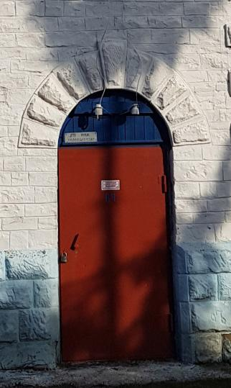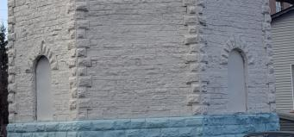
3. Композиция и архитектурно-художественное оформление фасадов
3.1. Стилистика: модерн.
3.2. Архитектурный декор и стилистика фасадов здания, соответствующие облику начала XX века:
Цоколь из каменных блоков с рустовкой |  | 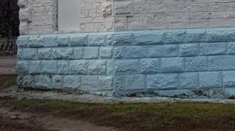
Арочное обрамление бифория, с рустованными перемычками и замковым камнем по центру из каменных плит с рваной поверхностью и выделением подоконной полки с прямоугольными «ушками» из гладких камней.  Арочное обрамление оконных и дверного проемов, с рустованными перемычками и замковым камнем по центру из каменных плит с рваной поверхностью |  | 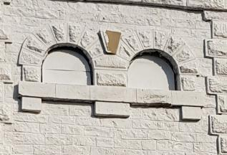  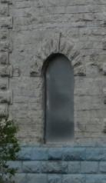  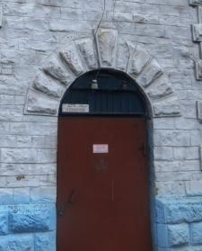
Межъярусный многопрофильный карниз из камня |  | 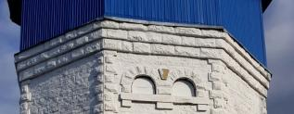
Угловые лопатки с рустом из тесаного камня |  | 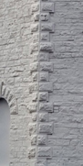

ПРИЛОЖЕНИЕ № 5
к постановлению
Администрации города
от________ №_______

ПРЕДМЕТ ОХРАНЫ
объекта культурного наследия местного (муниципального) значения, включенного в единый государственный реестр объектов культурного наследия (памятников истории и культуры) народов Российской Федерации, расположенного на территории города Димитровграда Ульяновской области
«Дом ростовщика–негоцианта Гербера», нач. XX в., по адресу: Ульяновская область, г.Димитровград, ул.Комсомольская, 45

1. Местоположение и градостроительные характеристики
Место расположения здания в современных границах участка: расположено в исторической части города, улице Комсомольская (бывшая Ново-Соборная, ранее Почтовая). Главным фасадом ориентировано на юго-запад | 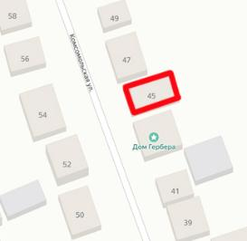
Этажность и высотные габариты здания: одноэтажное с подвалом | 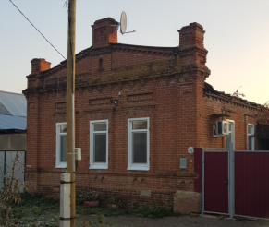  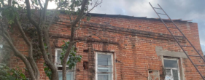
Объёмно-пространственная структура здания: прямоугольный в плане формы дом перекрыт односкатной крышей с аттиком, выходящим на юго-запад
2. Инженерно-конструктивные элементы
Форма крыши — односкатная.  Материал кровли – гладкие металлические листы с фальцевыми соединениями | 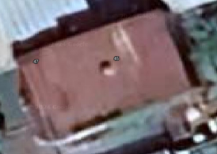
Материал капитальных стен -керамический кирпич на известково-песчаном кладочном растворе | 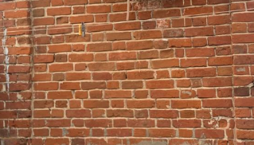
Оконные и дверные проемы с лучковыми перемычками с веерной кладкой, первоначальная расстекловка | 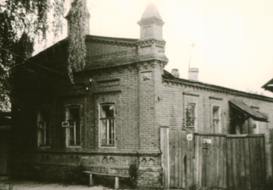  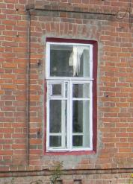
3. Композиция и архитектурно-художественное оформление фасадов
3.1. Стилистика: кирпичный стиль с элементами эклектики.
3.2. Архитектурный декор и стилистика фасадов здания, соответствующие облику начала XX века:
Рамочный наличник с горизонтальным сандриком; прямоугольная ниша с заполнением наклонной зигзагообразной кладкой, образующей по периметру углубления в виде треугольников над окнами главного фасада;  подоконный профилированный карниз с раскреповкой угловыми лопатками;  крестообразные парные ниши в подоконной части главного фасада |  | 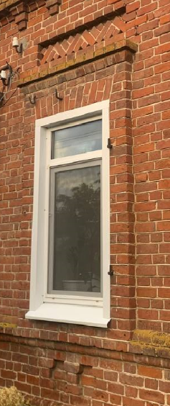
Широкие угловые лопатки с нишей в верхней части, в которой размещен алмазный руст, раскреповывающие подоконный карниз;  крестообразные парные ниши в основании лопаток |  | 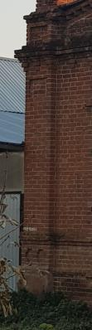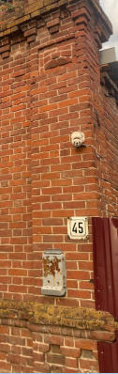
Цоколь с отбивкой скругленным профилем из кирпича, плавно выступающим от плоскости фасада |  | 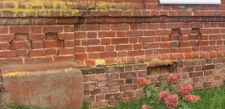
Карниз со ступенчатыми зубцами, раскрепованный угловыми лопатками |  | 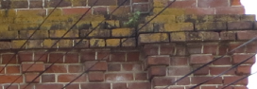
Аттик с уступом, в котором размещена щелеобразная ниша с треугольным верхом и выступающим основанием в виде подзора;  уступ аттика завершается карнизом с фигурным подзором из точеного кирпича;  боковая тумба с нишей, в которой размещены витые колонки из точеного кирпича, раскрепованная карнизом с основанием, украшенным прямоугольной нишей;  центральная тумба с нишей, в которой размещены витые колонки из точеного кирпича, раскрепованная профилированным карнизом;  узкий венчающий карниз фронтона с поясом поребрика |  | 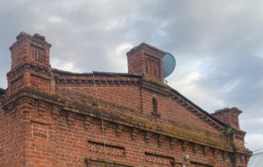
Венчающий карниз бокового юго-восточного фасада малого выступа с зубчиками |  | 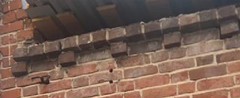
Завершающий трехступенчатый карниз заднего северо-восточного фасада |  | 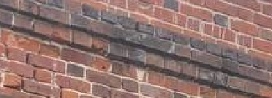

ПРИЛОЖЕНИЕ № 6
к постановлению
Администрации города
от________ №_______

ПРЕДМЕТ ОХРАНЫ
объекта культурного наследия местного (муниципального) значения, включенного в единый государственный реестр объектов культурного наследия (памятников истории и культуры) народов Российской Федерации, расположенного на территории города Димитровграда Ульяновской области
«Здание магазина Гербера», нач. XX в., по адресу:
Ульяновская область, г.Димитровград, ул.Комсомольская, 108а

1. Местоположение и градостроительные характеристики
Место расположения здания в современных границах участка: расположено в исторической части города по ул. Комсомольская (бывшая Ново-Соборная, ранее Почтовая). Главным фасадом ориентировано на северо-восток | 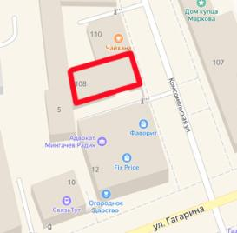
Этажность и высотные габариты здания: одноэтажное | 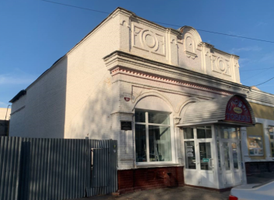
Объёмно-пространственная структура здания: прямоугольное в плане перекрытое односкатной кровлей с высоким аттиком
2. Инженерно-конструктивные элементы
Форма крыши — односкатная.  Материал кровли – гладкий металл, заведенный в фальц | 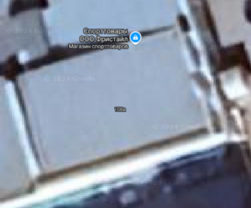
Материал капитальных стен -керамический кирпич на известково-песчаном кладочном растворе | 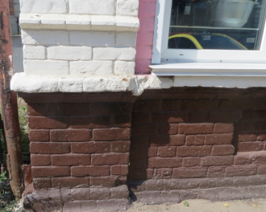
Оконные и дверные проемы прямоугольной формы с плоскими перемычками; первоначальная расстекловка | 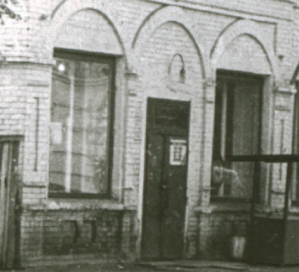
Форма перекрытий:  плоские | 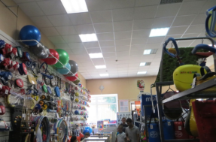
3. Композиция и архитектурно-художественное оформление фасадов
3.1. Стилистика: эклектика.
3.2. Архитектурный декор и стилистика фасадов здания, соответствующие облику начала XX века:
Арочные обрамления витринных проемов, опирающиеся на две узкие пилястры в центре фасада;  широкие пилястры с узкими нишами по углам здания |  | 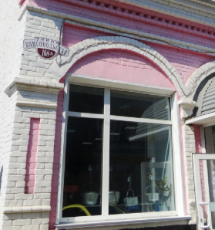
Цокольная часть выделена подоконным поясом с раскреповкой в угловых частях и уширением в уровне земли |  | 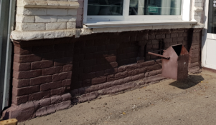
Парные фигурные ниши под окнами главного фасада |  | 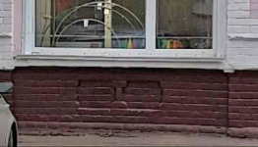
Венчающий карниз имеет профилированный вынос, в основании которого проходит лента поребрика и фриз, выделенный узким поясом из профилированного кирпича |  | 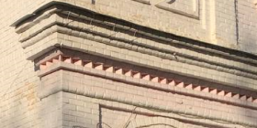
Высокий прямоугольный аттик с полуциркульным повышением по центру, композиционно разделенный на три части лопатками с аркатурными поясками;  арочная ниша с рамочным обрамлением и волнообразным украшением в основании в центральной части аттика; выступающий геометрический рисунок в виде кругов с разорванным прямоугольным обрамлением с деталями в виде завитка в боковых частях аттика;  завершение раскрепованным карнизом с полукруглым повышением по центру |  | 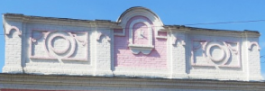  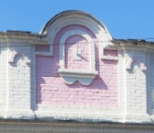  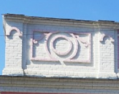
Небольшой венчающий профилированный карниз бокового юго-восточного фасада |  | 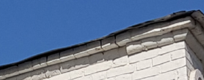

ПРИЛОЖЕНИЕ № 7
к постановлению
Администрации города
от________ №_______

ПРЕДМЕТ ОХРАНЫ
объекта культурного наследия местного (муниципального) значения, включенного в единый государственный реестр объектов культурного наследия (памятников истории и культуры) народов Российской Федерации, расположенного на территории города Димитровграда Ульяновской области
«Козыревские бани», нач. XX в., по адресу:
Ульяновская область, г.Димитровград, ул.Куйбышева, 146

1. Местоположение и градостроительные характеристики
Место расположения здания в современных границах участка: расположено в исторической части города, на улице Куйбышева (бывшая Старозаводская). Главным фасадом ориентировано на северо- восток | 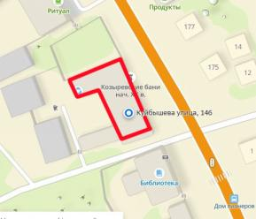
Этажность и высотные габариты здания: одноэтажное | 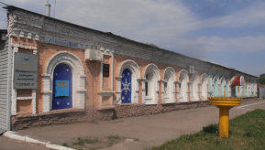  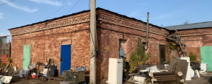
Объёмно-пространственная структура здания: Г-образной формы в плане с вальмовой крышей
2. Инженерно-конструктивные элементы
Форма крыши — вальмовая.  Материал кровли - гладкие металлические листы с фальцевым соединением | 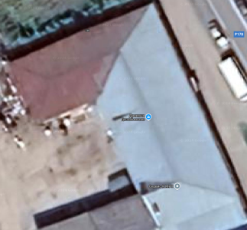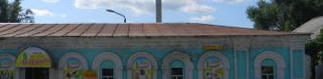
Материал капитальных стен -керамический кирпич на известково-песчаном кладочном растворе | 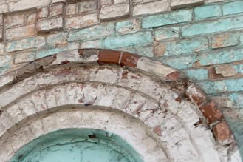
Форма перекрытий:  плоские | 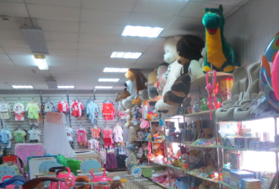
Оконные проемы на главном фасаде с арочными перемычками, первоначальная расстекловка;  оконные и дверные проемы дворовых фасадов с лучковыми перемычками | 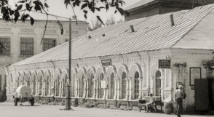  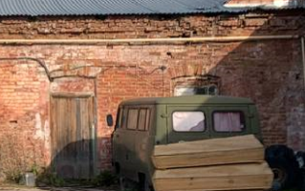
3. Композиция и архитектурно-художественное оформление фасадов
3.1. Стилистика: эклектика.
3.2. Архитектурный декор и стилистика фасадов здания, соответствующие облику начала XX века:
Лопатки, угловые и межоконные, выполнены с горизонтальным делением двухступенчатым поясом на нижнюю часть с прямоугольной филенкой и верхнюю часть с вертикальной филенкой |  | 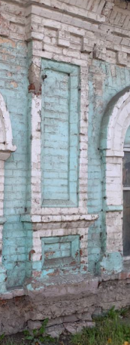
Арочные оконные проемы с пилястрами из профилированного кирпича и арочным обрамлением трехступенчатого профиля с плоской подоконной частью с выступающими «ушками» отделенной карнизом |  | 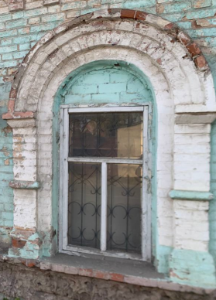
Ступенчатый подоконный карниз, раскрепованный по подоконникам и лопаткам |  | 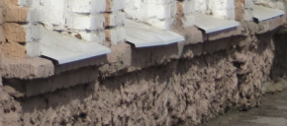
Многообломный венчающий карниз из чередующихся рядов плоского и срезанного под фаску кирпича, украшенный крупными сухариками на главном фасаде |  | 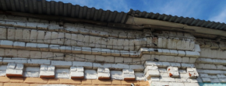
Венчающий карниз с сухариками на юго-западном и юго-восточном фасадах дворового крыла |  | 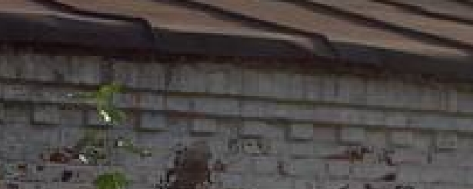
Венчающий ступенчатый карниз на юго-западном фасаде |  | 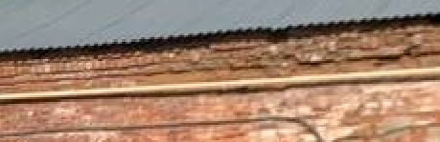

ПРИЛОЖЕНИЕ № 8
к постановлению
Администрации города
от________ №_______

ПРЕДМЕТ ОХРАНЫ
объекта культурного наследия местного (муниципального) значения, включенного в единый государственный реестр объектов культурного наследия (памятников истории и культуры) народов Российской Федерации, расположенного на территории города Димитровграда Ульяновской области
«Дом мещанина М.Ф.Михайлова», нач. XX в., по адресу:
Ульяновская область, г.Димитровград, ул.Куйбышева, 206 (литера А)

1. Местоположение и градостроительные характеристики
Место расположения здания (литер А) в современных границах участка: расположено в исторической части города, на улице Куйбышева (бывшая Старозаводская). Главным фасадом ориентировано на северо-восток | 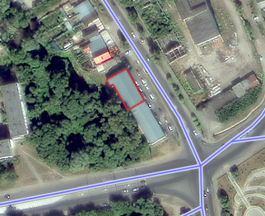
Этажность и высотные габариты здания: одноэтажное (литер А) | 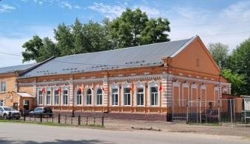
Объёмно-пространственная структура здания: прямоугольное в плане здание, перекрыто двускатной крышей, дополнено одноэтажным пристроем со стороны юго-западного фасада под односкатной кровлей (литер А)
2. Инженерно-конструктивные элементы
Форма крыши — двускатная на основном объеме, односкатная на пристрое с юго-западной стороны |  | 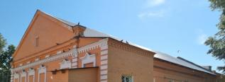
Материал капитальных стен -керамический кирпич на известково-песчаном кладочном растворе |  | 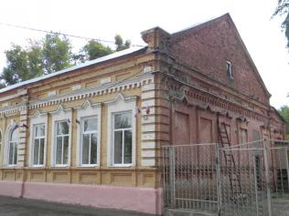
Оконные заполнения северо-восточного фасада: прямоугольные с клинчатой перемычкой, арочные с полуциркульной перемычкой;  первоначальная расстекловка |  | 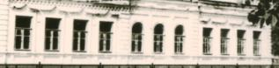
Оконные заполнения юго-западного фасада: прямоугольные с клинчатой перемычкой |  | 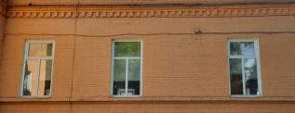
Форма перекрытий:  плоские |  | 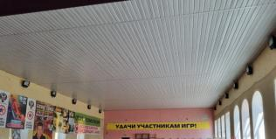
3. Композиция и архитектурно-художественное оформление фасадов
3.1. Стилистика: эклектика
3.2. Архитектурный декор и стилистика фасадов здания, соответствующие облику начала XX века:
Рустованные лопатки северо-восточного и северо-западного фасадов |  | 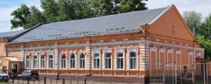  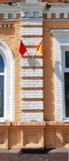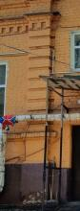
Декор арочных окон:  профилированные рамочные обрамления арочных окон, украшенные веерными замковыми камнями, которые расположены в рамочных нишах, украшенных сухариками |  | 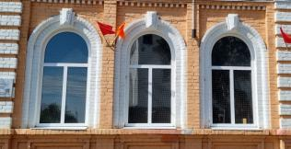
Декор прямоугольных окон северо-восточного фасада:  рамочные обрамления прямоугольной формы окон с клинчатыми перемычками и сандриками с треугольной бровкой |  | 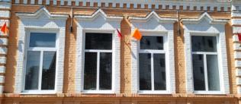
Ложные окна северо-западного фасада;  рамочные обрамления прямоугольной формы и сандриками с треугольной бровкой |  | 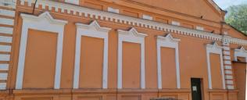
Венчающий карниз ступенчатого профиля с нижним рядом кирпича на фаску, раскрепленный лопатками; фриз украшенный прямоугольными нишами с чередующимися алмазными рустами, по низу фриза проходит пояс с дентикулами, раскрепленный лопатками с бриллиантовым рустом со стороны северо-восточного и северо-западного фасадов |  | 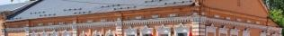  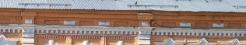
Ступенчатый венчающий карниз с гладкой фризовой частью, выделенной поясом с дентикулами со стороны юго-западного фасада |  | 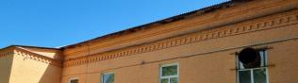
Угловая тумба с крестообразными нишами и завершенная профилированным карнизом с сухариками |  | 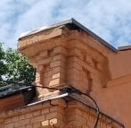
Профилированный подоконный пояс из кирпича, раскрепленный лопатками;  подоконные филенчатые ниши с рамочным обрамлением по северо-восточному и северо-западному фасадам |  | 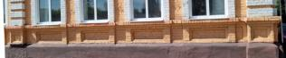
Профилированный подоконный пояс из кирпича по юго-западному фасаду |  | 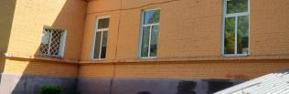

ПРИЛОЖЕНИЕ № 9
к постановлению
Администрации города
от________ №_______

ПРЕДМЕТ ОХРАНЫ
объекта культурного наследия местного (муниципального) значения, включенного в единый государственный реестр объектов культурного наследия (памятников истории и культуры) народов Российской Федерации, расположенного на территории города Димитровграда Ульяновской области
«Особняк купеческий», нач. XX в., по адресу:
Ульяновская область, г.Димитровград, ул.Куйбышева, 220

1. Местоположение и градостроительные характеристики
Место расположения здания в современных границах участка: расположено в исторической части города, на улице Куйбышева (бывшая Старозаводская). Главным фасадом ориентировано на северо-восток | 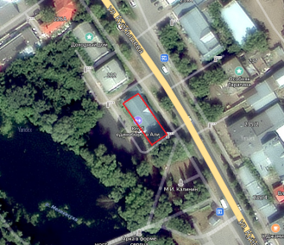
Этажность и высотные габариты здания: одноэтажное с цокольным этажом | 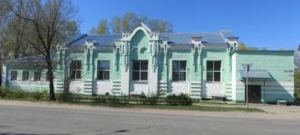
Объёмно-пространственная структура здания: прямоугольный в плане объем здания, перекрыт двускатной крышей с фронтоном, выходящим на северо-восток;  с юго-восточной стороны дополнен пристроенным первоначальным объёмом меньшей высоты, под вальмовой крышей | 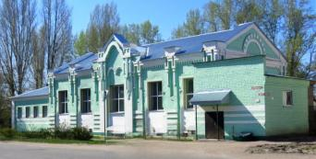
2. Инженерно-конструктивные элементы
Форма крыши — двускатная на основном объеме, вальмовая – на пристрое с юго-восточной стороны | 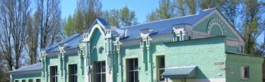
Материал капитальных стен -керамический кирпич на известково-песчаном кладочном растворе | 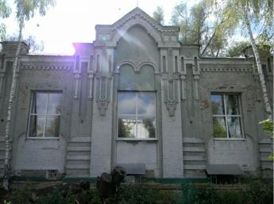
Форма перекрытий: плоские | 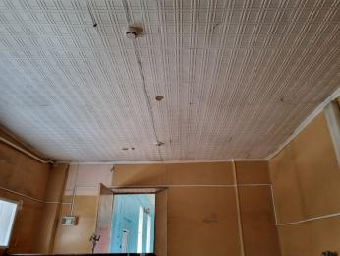
Оконные заполнения главного фасада форма (прямоугольные), первоначальная расстекловка | 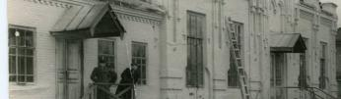
3. Композиция и архитектурно-художественное оформление фасадов
3.1. Стилистика: эклектика.
3.2. Архитектурный декор и стилистика фасадов здания (литер А), соответствующие облику начала XX века:
Центральный ризалит в одну ось первоначального дверного проема прямоугольной формы, расположенного в нише с двумя арками и висячей гирькой (в настоящее время - утрачена), украшенной рамочным профилем в верхней части.  Ризалит фланкирован плоскими лопатками, имеющими накладной ступенчатый язык, украшенный выступающим рамочным элементом в центре и дополнительными выступающими элементами в верхней части в виде машикулей.  Аттик центральной части с пологим щипцом и угловыми плоскими тумбами с парными квадратными нишами прорезан нишей со стрельчатой аркой в виде трилистника. Аттик завершает профилированный карниз с зубцами |  | 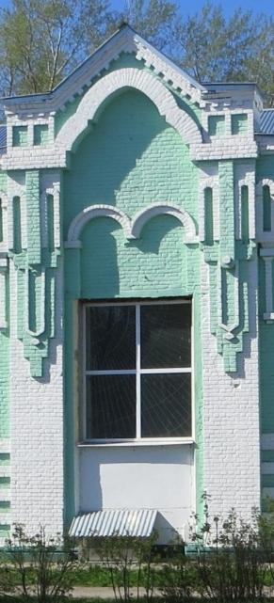
Лопатки северо-восточного фасада и по углам юго-восточного и северо-западного фасадов оформлены в нижней части рустом, в центре плоскости лопаток расположена щелевидная арочная ниша, которую обрамляют вытянутые кронштейны, переходящие в тумбы |  | 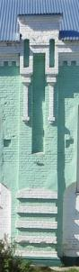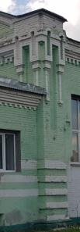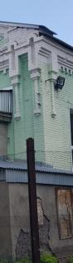
Плоские лопатки юго-западного фасада, оформленные в нижней части рустом, в верхней части по центру вытянутыми кронштейнами, переходящими в венчающий карниз |  | 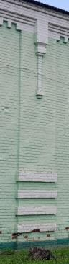
Подоконные ниши с расширением в боковые стороны в форме полуарок |  | 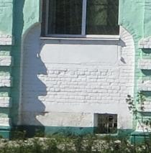
Венчающий профилированный карниз, расположенный по периметру фасадов основного объема здания, прерывающийся выступающими лопатками, украшен зубчиками |  | 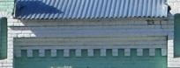  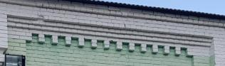
Слуховые окна тимпанов фронтонов с юго-восточной и северо-западной стороны основного объема арочной формы со ступенчатым обрамлением, верхняя арка которого декорирована рустом;  плоский слабо выступающий венчающий карниз фронтонов, приходящий в уступы тумб |  | 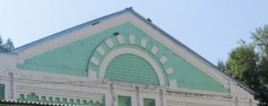
Угловые плоские лопатки юго-восточного пристроя |  | 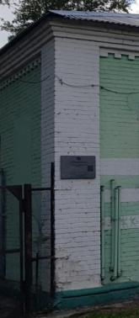
Ступенчатый венчающий карниз с зубчиками на фасадах юго-восточного пристроя |  | 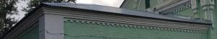

ПРИЛОЖЕНИЕ № 10
к постановлению
Администрации города
от________ №_______

ПРЕДМЕТ ОХРАНЫ
объекта культурного наследия местного (муниципального) значения, включенного в единый государственный реестр объектов культурного наследия (памятников истории и культуры) народов Российской Федерации, расположенного на территории города Димитровграда Ульяновской области
«Дом городской», кон. XIX в., по адресу:
Ульяновская область, г.Димитровград, ул.Пушкина, 127

1. Местоположение и градостроительные характеристики
Место расположения здания в современных границах участка: расположено в исторической части города, на улице Пушкина (бывшая Горная). Главным фасадом ориентировано на юго-запад | 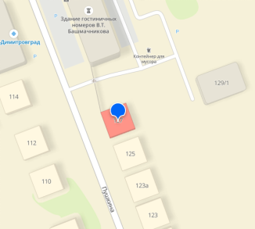
Этажность и высотные габариты здания: одноэтажное | 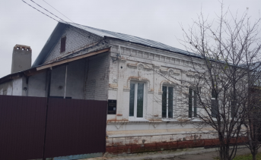
Объёмно-пространственная структура здания: прямоугольное в плане со скатной кровлей

2. Инженерно-конструктивные элементы
Форма крыши — полувальмовая.  Материал кровли – гладкие металлические листы с фальцевыми соединениями | 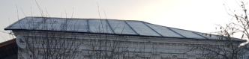  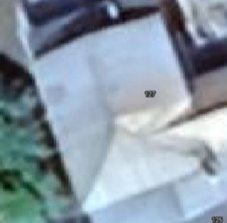
Материал капитальных стен -керамический кирпич на известково-песчаном кладочном растворе | 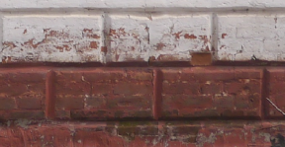
Оконные проемы прямоугольной формы | 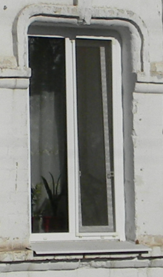
3. Композиция и архитектурно-художественное оформление фасадов
3.1. Стилистика: эклектика.
3.2. Архитектурный декор и стилистика фасадов здания, соответствующие облику конца XIX века:
Цоколь с крупным рустом, выступающий из плоскости фасада с плоским поясом |  | 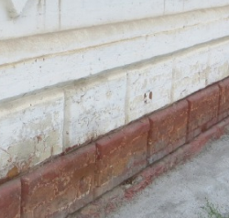
Каннелированные пилястры из профилированного кирпича, под основаниями которых выступают плоские треугольные «ушки»;  двухступенчатый подоконный пояс, раскрепованный в основаниях пилястр |  | 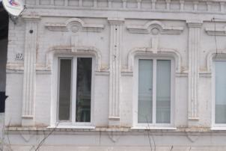
Рамочные наличники с замковыми камнями, которые опираются на поясок, проходящий чуть выше середины окон;  полочные криволинейные сандрики с полуциркульным завершением над круглой цветочной розеткой |  | 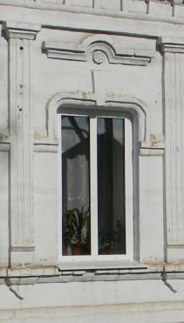
Антаблемент, состоящий из плоского архитрава, невысокой фризовой части с сухариками, имитирующими триглифы и трехступенчатого венчающего карниза небольшого выступа |  | 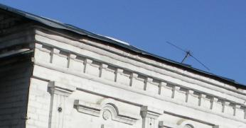

ПРИЛОЖЕНИЕ № 11
к постановлению
Администрации города
от________ №_______

ПРЕДМЕТ ОХРАНЫ
объекта культурного наследия местного (муниципального) значения, включенного в единый государственный реестр объектов культурного наследия (памятников истории и культуры) народов Российской Федерации, расположенного на территории города Димитровграда Ульяновской области
«Дом В.В.Гибнера», 1883 г., по адресу:
Ульяновская область, г.Димитровград, ул.Пушкина, 139
1. Местоположение и градостроительные характеристики
Место расположения здания в современных границах участка: расположено в исторической части города, на улице Пушкина (бывшая Горная). Главным фасадом ориентировано на юго-запад | 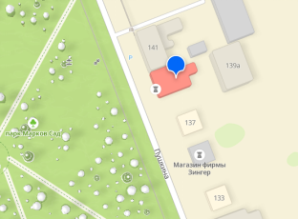
Этажность и высотные габариты здания: одноэтажное с цокольным этажом | 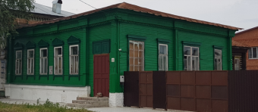  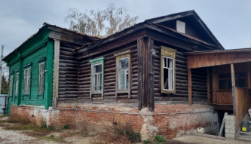
Объёмно-пространственная структура здания: прямоугольное в плане под четырехскатной крышей над основным объемом и пониженным прирубом под двускатной крышей с дворовой стороны
2. Инженерно-конструктивные элементы
Форма крыши — четырехскатная над основным объемом, двухскатная над прирубом, односкатная над верандой. Материал кровли – гладкие металлические листы с фальцевыми соединениями | 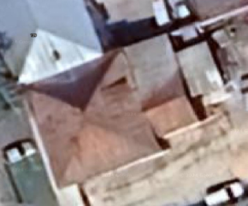  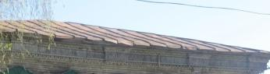
Материал капитальных стен -керамический кирпич на известково-песчаном кладочном растворе цокольного этажа, бревенчатые стены первого этажа | 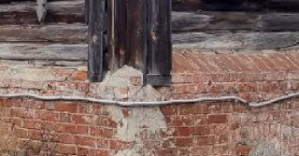
В цокольном этаже окна прямоугольной формы с лучковой перемычкой; на первом этаже оконные и дверные проемы прямоугольной формы; первоначальная расстекловка деревянных окон;  на главном фасаде филенчатые двупольные деревянные двери с глухой фрамугой, которая украшена филенками, в центре которых расположены картуши | 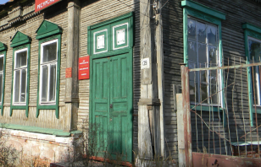  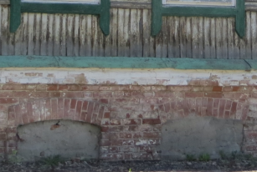
Форма перекрытий:  плоские | 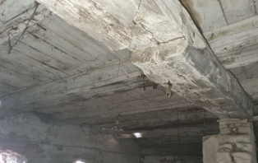
3. Композиция и архитектурно-художественное оформление фасадов
3.1. Стилистика: эклектика.
3.2. Архитектурный декор и стилистика фасадов здания, соответствующие облику конца XIX века:
Широкие угловые лопатки цокольной части главного фасада;  ступенчатый карниз с металлическим фартуком цокольной части главного фасада, раскрепованный лопатками;  рамочный наличник окна цокольного этажа с лучковой перемычкой |  | 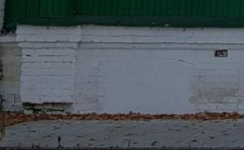
Рамочный наличник с выпусками и двухскатным сандриком, украшенный круглыми медальонами и рейками, имитирующими лучи на главном фасаде;  рамочный наличник с выпусками и горизонтальным сандриком, украшенный круглыми медальонами и рейками имитирующими лучи на боковом юго-восточном фасаде |  | 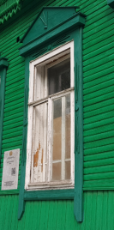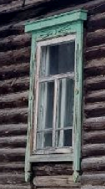
Рамочный наличник с волнообразным основанием с плоским сандриком, в котором расположен картуш и горизонтальная профилированная полочка на заднем северо-восточном фасаде |  | 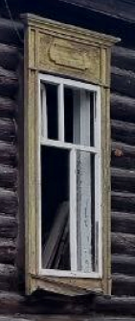
Венчающий карниз большого выноса, украшенный глухой накладной и краевой резьбой;  во фризе выполнен подзор с элементами прорезной резьбы |  | 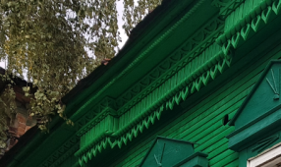
Обшивка калеванным тесом вертикального направления в подоконной части главного фасада и горизонтального направления на основной плоскости главного фасада |  | 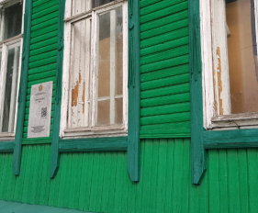

ПРИЛОЖЕНИЕ № 12
к постановлению
Администрации города
от________ №_______

ПРЕДМЕТ ОХРАНЫ
объекта культурного наследия местного (муниципального) значения, включенного в единый государственный реестр объектов культурного наследия (памятников истории и культуры) народов Российской Федерации, расположенного на территории города Димитровграда Ульяновской области
«Дом городской», кон. XIX в., по адресу:
Ульяновская область, г.Димитровград, ул.Хмельницкого, 85

1. Местоположение и градостроительные характеристики
Место расположения здания в современных границах участка: расположено в исторической части города, на улице Хмельницкого (бывшая Посадская). Главным фасадом ориентировано на юго-запад | 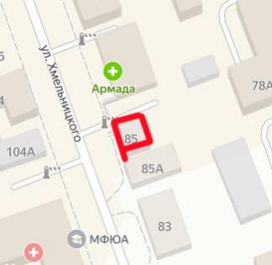
Этажность и высотные габариты здания: одноэтажное | 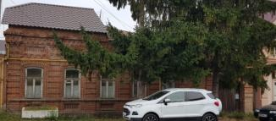  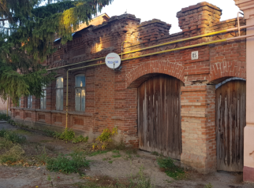
Объёмно-пространственная структура здания: прямоугольное в плане с воротами
2. Инженерно-конструктивные элементы
Форма крыши — вальмовая.  Материал кровли – гладкие металлические листы с фальцевыми соединениями | 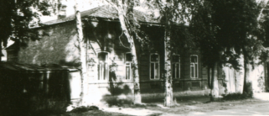
Материал капитальных стен -керамический кирпич на известково-песчаном кладочном растворе | 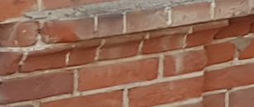
Оконные проемы, калитка и ворота лучковой формы; первоначальная расстекловка окон | 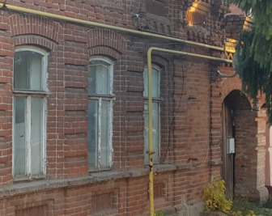
3. Композиция и архитектурно-художественное оформление фасадов
3.1. Стилистика: эклектика.
3.2. Архитектурный декор и стилистика фасадов здания, соответствующие облику конца XIX века:
Цоколь небольшого выноса с отбивкой из скругленного кирпича;  оконные проемы лучковой формы, расположенные в рамочных нишах;  рамочные наличники лучковых окон;  подоконный поясок, раскрепованный лопатками;  филенчатые ниши под окнами, заполненные поребриком |  | 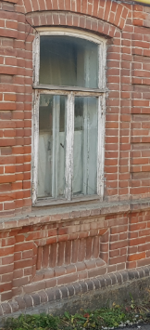
Рустованные угловые и межоконные лопатки, украшенные в верхней части парными кронштейнами |  | 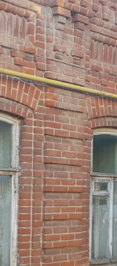
Филенчатые ниши над окнами, заполненные поребриком, украшенные в основании небольшими ступенчатыми сухариками |  | 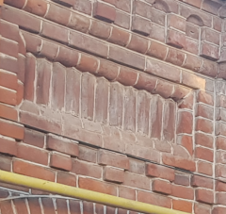
Венчающий карниз главного фасада с аркатурным поясом, раскрепованный лопатками с рядом слабо выступающих зубцов и узким верхним поясом |  | 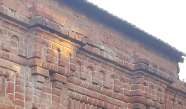
Венчающий карниз бокового северо-западного фасада с небольшими зубцами |  | 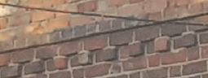
Ворота с проездной аркой и калиткой с лучковой перемычкой, украшенные лопатками с рустом и парными кронштейнами, карнизом с ромбовидным орнаментом, тумбами со ступенчатым карнизом и зубцами |  | 